

SUPPORT DE TD

Langage

HTML

DEUG Sciences S1
Informatique

Préparation de l’environnement de travail

Copie des fichiers nécessaires

Les fichiers cités dans ce document sont rangés dans :

/home/shares/st/prof/WOZNIAK/MatHtml

Vous devez les COPIER dans le répertoire html dépendant de votre login

Création des pages

La saisie des lignes de programmation se fait dans emacs ; la page-web est visualisée à partir de netscape.

Vous devez donc avoir à l’écran en permanence emacs et netscape et passer de l’un à l’autre selon la nature du travail.

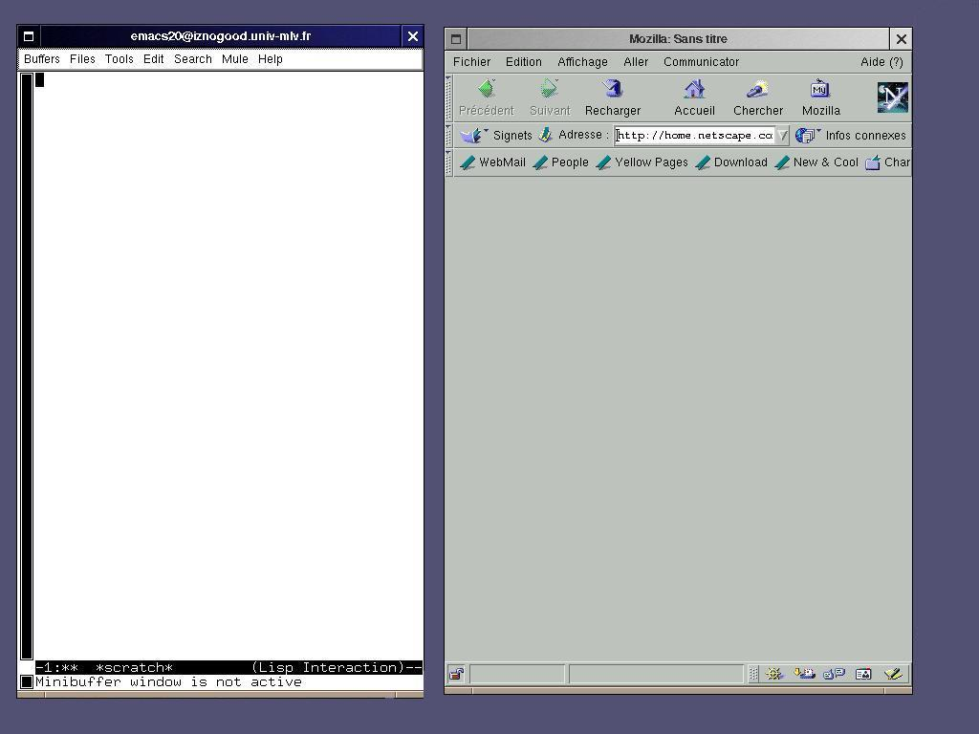

Enregistrement des pages

Vous devez enregistrer vos travaux dans votre répertoire html

Structuration d’une page WEB

◻ Lancer Emacs (si nécessaire)

Saisie d’un titre.
◻ Taper les balises indispensables, à savoir :
<HTML>
<HEAD><TITLE></TITLE></HEAD>
<BODY></BODY>
</HTML>

◻ Indiquer le titre de votre projet La page de votreNom votrePrenom entre les deux balises TITLE

<HEAD><TITLE>La page de Nom Prenom</TITLE></HEAD>

Ce titre apparaîtra dans la barre de titre du programme de navigation utilisé.

Les autres éléments de la page devront être insérés entre les balises <BODY> et </BODY>.

◻ Sauvegarder sous le nom page1.html dans le répertoire html

Choix d'une couleur de fond pour la page.
◻ Placer le curseur après la balise BODY.
<BODY BGCOLOR=#B6BE78>

Saisir du texte en définissant la taille des caractères.
◻ Taper le texte Bienvenue dans la page Web de Nom Prenom entre des balises H1.
<H1>Bienvenue dans la page WEB de Nom Prenom</H1>

Insertion d'une ligne.
◻ Placer une ligne horizontale grâce à la balise HR, puis une deuxième.
<HR><HR>
Saisir du texte dans une taille de caractère plus petite.
◻ Ecrire en taille 4 Je suis étudiant à l’université de Marne-la-Vallée.
<H4>Je suis étudiant à l’université de Marne-la-Vallée</H4>

Choix de la couleur des caractères.
<FONT COLOR=#008000><H4>Je suis étudiant à l’université de Marne-la-Vallée</H4></FONT>

D’autres commandes permettent le traitement de l’aspect des caractères (voir cours)
Ainsi, <STRONG> texte </STRONG> pourra écrire texte en gras, .

Insertion d'une image.
◻ Insérer l’image univmlv.jpg. Préciser qu’en cas de non chargement, l’expression université de Marne-la-Vallée doit s’afficher dans une « bulle » (texte alternatif).
<IMG SRC="univmlv.jpg" ALT="université de Marne-la-Vallée">

Création d'un lien interne.
◻ Placer trois lignes horizontales après l'image. Puis taper le texte Retour au début de page.
◻ Placer une ancre d’arrivée
<H1><A NAME="haut de page">Bienvenue dans la page Web de X</A></H1>
◻ Placer une ancre de départ
<A HREF="#haut de page">Retour au début de page</A>
Le code est maintenant le suivant :
<HTML>
<HEAD><TITLE>La page de Nom Prenom</TITLE></HEAD>
<BODY BGCOLOR=#B6BE78>
<H1><A NAME="haut de page">Bienvenue dans la page Web de Nom Prenom</A></H1>
<HR><HR>
<FONT COLOR=#008000><H4>Je suis étudiant à l’université de Marne-la-Vallée</H4></FONT>
<IMG SRC=" univmlv.jpg " ALT="université de Marne-la-Vallée">
<HR><HR><HR>
<A HREF="#haut de page">Retour au début de page</A>
</BODY>
</HTML>
◻ Sauvegarder le travail, lancer Netscape et charger le fichier. Vérifier le fonctionnement du lien.
◻ Modifier le code source pour que certains textes et l'image apparaissent centrés
Types de liens

◻ Lancer Netscape (si nécessaire)

◻ Charger le fichier liens1.html

◻ Cliquer sur les différents liens hypertextes proposés et noter leur rôle.

Aller vers une <A HREF="liens0.htm">autre page</A>.

Aller vers un <A HREF="#ailleurs">autre endroit </A> de la même page.

Aller vers un <A HREF="http://www.yahoo.fr">site Web</A>. Ce saut n'est possible que si vous êtes connecté.

Aller vers une <A HREF="mailto :XXXX@univ-mlv.fr">adresse électronique</A>. Ce saut n'est possible que si vous êtes connecté.

La balise <PRE> est utilisée. Noter son rôle.

Utilisation de tableaux dans une page

◻ Créer un nouveau fichier sauvegardé sous le nom tableau1.html

◻ En utilisant les menus appropriés taper ce code :

<HTML>
<HEAD><TITLE>Les tableaux</TITLE></HEAD>
<BODY>
<CENTER><FONT SIZE=5>Quelques animaux :</FONT></CENTER>
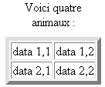<HR SIZE=5 WIDTH=50%>
<TABLE BORDER=5>
<CAPTION>Voici quatre animaux :/CAPTION>
<TR>
<TD>data 1, 1</TD>
<TD>data 1, 2</TD>
</TR>
<TR>
<TD>data 2, 1</TD>
<TD>data 2, 2</TD>
</TR>
</TABLE>
</BODY>
</HTML>

◻ Lancer Netscape et charger le fichier tableau1.html Pour remplir le tableau avec des données, il suffit dans l'éditeur de remplacer data X,Y par ce que l’on désire voir apparaître.
- Taper les données Gorille ; Ane ; Cerf ; Girafe dans les quatre cellules du tableau

◻ En se plaçant après chaque nom d'animal faire un appel de l'image correspondante. Les fichiers se nomment gorille.gif, ane.gif, cerf.gif et girafe.gif.

◻ Centrer le tableau et faire en sorte que le nom de l'animal soit au-dessus de la photo et centré.

On peut agrémenter des tableaux avec les options suivantes :

CELLPADDING=X où X est l’espace en pixels placé autour du contenu d’une cellule,
CELLSPACING=Y où Y est l'espace en pixels placé entre les cellules.

Exemples : <TABLE BORDER=5 Cellpadding=5 cellspacing=10>
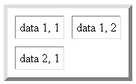 <TR>
<TD>data 1, 1</TD>
<TD>data 1, 2</TD>
</TR>
<TR>
<TD>data 2, 1</TD>
</TR>
</TABLE>

On peut très bien imbriquer plusieurs tableaux.

◻ Produire le tableau suivant :

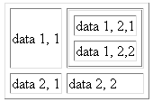

Listes

Les listes permettent de présenter des informations sous une forme ordonnée.
◻ Créer un nouveau fichier sauvegardé sous le nom liste.html
◻ Taper le code suivant
<OL type="A">
<LI> Mettre un en-tête
<LI>Choisir un fond
<LI>Placer un titre
</OL>
◻ Visualiser le résultat avec Netscape.
Les différents items (éléments de la liste) sont placés avec une tabulation et précédés d'une lettre.
Pour améliorer la clarté d'une présentation, on peut imbriquer des listes.

Liste avec définitions

◻ Créer un nouveau fichier nommé liste1.html
<DL>
<DT>Lundi
<DD>Maths
<DT>Mardi
<DD>Français
<DT>Mercredi
<DD>Histoire
</DL>
La balise <DT> donne le titre de la définition et la balise <DD> la définition elle-même.
◻ Visualiser cette page avec le navigateur.
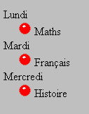
◻ Insérer l'image "zballre.gif' après chacune des balises DD. La page doit avoir cet aspect.
◻ Modifier le code de la page pour obtenir ce résultat :

On peut aussi remplacer les lignes horizontales par
des dessins.
◻ Taper le code de cette page.
<CENTER>
<H2>Un exemple de lignes "dessin".</H2>
<BR><BR>
<IMG SRC=" birds.gif">
<BR><BR>
<IMG SRC=" eyes.gif">
</CENTER>

Cadres

On peut partager la fenêtre du navigateur avec la technique des cadres (frames) :

partage horizontal | partage vertical | combinaison des deux
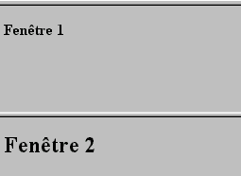 | 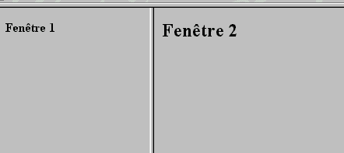

Deux balises sont utilisées : FRAMESET /FRAMESET et FRAME
<FRAMESET> | fractionnement de la fenêtre active.
<FRAMESET ROWS ="30%, 70%"> | partage horizontal.
<FRAMESET COLS ="30%, 70%"> | partage vertical.
<FRAME> | contenu du cadre.
<FRAME SRC="un.htm"> | le fichier un.htm sera chargé dans ce cadre.

Important : la balise <FRAMESET> remplace la balise <BODY>.

Les trois codes des exemples ci-dessus sont les suivants :

<HTML>  <HEAD>  <TITLE>cadre 1</TITLE>  </HEAD>  <FRAMESET ROWS="75%,*">  <FRAME SRC="un.htm">  <FRAME SRC="deux.htm">  </FRAMESET>  </HTML> | <HTML>  <HEAD>  <TITLE>cadre 2</TITLE>  </HEAD>  <FRAMESET COLS="35%,*">  <FRAME SRC="un.htm">  <FRAME SRC="deux.htm">  </FRAMESET>  </HTML> | <HTML>  <HEAD><TITLE>cadre3</TITLE></HEAD>  <FRAMESET ROWS="25%,*">  <FRAME SRC="un.htm">  <FRAMESET COLS="60%,*">  <FRAME SRC="deux.htm">  <FRAME SRC="trois.htm">  </FRAMESET>  </FRAMESET>  </HTML>

Il est possible de faire en sorte que la bordure de séparation entre les cadres n'apparaissent pas.

<FRAMESET COLS="25%,*" FRAMEBORDER = NO>

On peut afficher ou non les barres de défilement :

<FRAMESET COLS="25%,*" >  <FRAME SRC="un.htm" SCROLLING = YES>  <FRAME SRC="deux.htm" SCROLLING = NO>  </FRAMESET> | 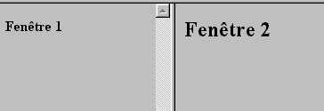

La taille de la bordure séparant les cadres est donnée en pixels.
<FRAMESET COLS="25%,*" BORDER = 100 > | 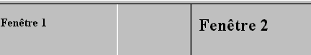

MARGINWIDTH et MARGINHEIGHT définissent les marges haute et basse et droite et gauche.
<FRAMESET COLS="25%,*">  <FRAME SRC="un.htm" MARGINHEIGHT = 100 MARGINWIDTH = 50>  <FRAME SRC="deux.htm" MARGINHEIGHT = 0 MARGINWIDTH = 10>  </FRAMESET> | 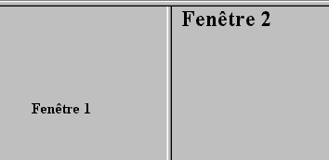

Pour créer un document avec des cadres, il faut être méthodique : faire un schéma sur papier de ce que l'on veut obtenir et écrire étape par étape le code correspondant.

Soit à créer ceci :

La première étape consiste à effectuer un partage vertical :
<FRAMESET COLS ="25%,*">
Le contenu du cadre de gauche est défini par <FRAME SRC = "un.htm">

Pour bien visualiser que ce cadre est déterminé, il est pratique de le noter sur le schéma.

Dans la partie droite, finir de construire les cadres avant de les nommer. On doit réaliser un partage vertical et donc écrire <FRAMESET ROWS ="30%,*"> puis spécifier leur contenu.
<FRAME SRC = "deux.htm">
<FRAME SRC = "trois.htm">
Le partage en cadres étant terminé, on peut fermer la balise </FRAMESET>.

Pour que la lecture du code soit plus facile, placer des indentations :
<FRAMESET COLS ="25%,*">
<FRAME SRC = "un.htm">
<FRAMESET ROWS ="30%,*">
<FRAME SRC = "deux.htm">
<FRAME SRC = "trois.htm">
</FRAMESET>
</FRAMESET>
Vérifier qu'à chacune des balises d'ouverture corresponde une autre de fermeture.

◻ Réaliser le partage suivant :

Quand on crée des cadres avec la balise FRAMESET chaque cadre contient un fichier qui peut comporter des liens vers d'autres fichiers. Où sera affichée la page appelée ?
Exemple | <FRAMESET COLS="25%,*">  <FRAME SRC="un.htm">  <FRAME SRC="deux.htm">  </FRAMESET>
Si "un.htm" contient un lien vers "trois.htm", cette page sera chargée dans le cadre courant (ici à gauche).
Pour que la page appelée soit affichée dans le cadre de droite, il faut dans un premier temps donner un nom à ce cadre et ensuite indiquer dans la définition du lien ce lien.
1° Pour donner un nom on utilise le paramètre NAME.
<FRAMESET COLS="25%,*">
<FRAME SRC="un.htm">
<FRAME SRC="deux.htm" NAME= "cadre_droite">
</FRAMESET>
2° On emploie l'option TARGET pour préciser dans quel cadre sera chargée la page appelée.
<H4>Fenêtre 1</H4>
<A HREF="Trois.htm" TARGET="cadre_droite">charger la feuille 3</A>

◻ Réaliser la page décrite précédemment.
Donner systématiquement un nom à tous les cadres créés est plus simple et plus logique que d'avoir à retoucher le code au gré des besoins. Il existe des noms prédéfinis pour l'option TARGET.

Formulaires

Voici le code permettant l’obtention du formulaire figurant ci-contre.
Utiliser un document référence HTML pour la signification des différentes balises. On en trouve sur le WEB, notamment en français.

<HTML>  <HEAD><TITLE>Exemple de formulaire</TITLE></HEAD>  <BODY>  <H2>Exemple de formulaire</H2>  <FORM ACTION=MAILTO: XXXX@univ-mlv.fr METHOD="POST"><P>  Entrez votre nom : <INPUT NAME="nom" VALUE=""> <HR>  <H3>Cochez la case correspondant à votre cas :</H3>  <UL>  <LI><INPUT TYPE="RADIO" NAME="age" VALUE="-18"> Moins de 18 ans  <LI><INPUT TYPE="RADIO" NAME="age" VALUE="18-20"> De 18 à 20 ans  <LI><INPUT TYPE="RADIO" NAME="age" VALUE="+20"> Plus de 20 ans  </UL><P>  <H3>Quel est votre sport préféré :</H3><P>  <SELECT NAME="menu">  <OPTION> Football  <OPTION> Golf  <OPTION> Tennis  <OPTION> Cyclisme  </SELECT><HR>  <H3>Exprimez-vous :</H3>  <TEXTAREA NAME="COMMENTAIRES" COLS=200 ROWS=3> A vous </TEXTAREA>  <INPUT TYPE=SUBMIT VALUE="envoi">  <INPUT TYPE=RESET VALUE="annule">  </FORM>  </BODY>  </HTML> | 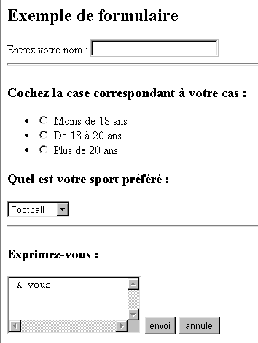

Adapter le formulaire à votre goût.

Les images cliquables

Etudier le code ci-dessous.

<TABLE BORDER=1>  <TR>  <TD>  <A HREF="foto3.jpg"><IMG SRC="lun3.jpg"></A>  </TD>  <TD>  <P><B><FONT SIZE="+3">Lune de 3 jours</FONT></B>  </TD></TR>  <TR>  <TD>  <P><B><FONT SIZE="+3">Premier quartier</FONT></B>  </TD>  <TD>  <A HREF="fotopq.jpg"><IMG SRC="lunpq.jpg"></A>  </TD></TR>  <TR>  <TD>  <A HREF="foto19.jpg"><IMG SRC="lun19.jpg"></A>  </TD>  <TD>  <P><B><FONT SIZE="+3">Lune de 19 jours</FONT></B>  </TD></TR>  </TABLE> | 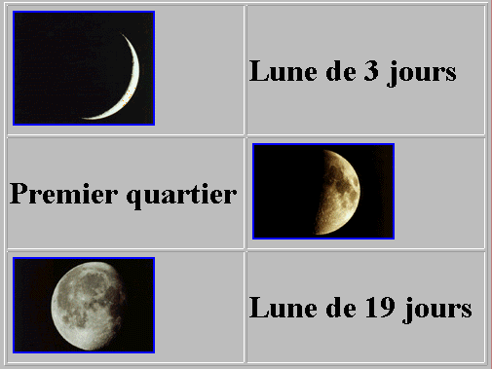

Image avec zones sensibles : MAP IMAGE.
◻ Réaliser la page ci-dessous où les rectangles figurent des zones sensibles. Les coordonnées des coins opposés de ces rectangles sont données dans le code.

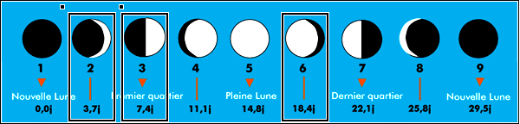

<MAP NAME="map1"> < !- - map1 est le nom de l’image- - >
<AREA SHAPE=RECT COORDS="322,12,377,139" HREF="lun19.jpg">
< !- - AREA SHAPE=RECT COORDS="coordonnées haut, gauche, bas, droite" HREF="fichier renvoi"- - >
<AREA SHAPE=RECT COORDS="137,12,192,139" HREF="lunpq.jpg">
<AREA SHAPE=RECT COORDS="76,12,131,139" HREF="lun3.jpg">
</MAP><IMG USEMAP="#map1" SRC="lunaison.gif">
◻ Réaliser une page utilisant cette image.
◻ Réaliser une page WEB : imaginer votre page de présentation avec des éléments en votre possession ou des éléments que vous trouverez sur le WEB.

